ĐẠI HỌC BÁCH KHOA HÀ NỘI
Trường Điện – Điện tử
ĐẶC TẢ KIẾN TRÚC
BỘ XỬ LÝ RISC-V 5 TẦNG PIPELINE
RV32I + CSR Extension
Năm học 2025 – 2026

CHƯƠNG 1: GIỚI THIỆU VỀ RISC-V

1.1 Tổng quan về RISC-V
RISC-V là một kiến trúc tập lệnh mã nguồn mở (Instruction Set Architecture – ISA) được phát triển tại Đại học UC Berkeley từ năm 2010. Tên gọi RISC-V phản ánh thiết kế theo triết lý RISC (Reduced Instruction Set Computer), với thế hệ thứ năm của dòng kiến trúc RISC từ Berkeley.
Đặc điểm nổi bật của RISC-V là tính mở, cho phép bất kỳ cá nhân hay tổ chức nào cũng có thể thiết kế và sản xuất chip dựa trên kiến trúc này mà không cần trả phí bản quyền. Điều này tạo ra một hệ sinh thái mở rộng, thúc đẩy nghiên cứu, giáo dục và thương mại hóa.

1.2 Kiến trúc được sử dụng trong thiết kế này
Thiết kế trong tài liệu này hiện thực hóa bộ xử lý RISC-V 32-bit với các đặc điểm sau:
- Kiến trúc: RV32I (tập lệnh nguyên cơ sở 32-bit) với phần mở rộng CSR (Control and Status Register)
- Cấu trúc pipeline: 5 tầng (5-stage pipeline) – IF, ID, EX, MEM, WB
- Xử lý hazard: Forwarding (data hazard), Stall (load-use hazard), Flush (control hazard)
- Hỗ trợ CSR instructions: CSRRW, CSRRS, CSRRC và các biến thể immediate
- Xử lý ngoại lệ (Exception): ECALL, MRET với trap vector và EPC
- Chiều rộng dữ liệu: 32 bit
- Số lượng thanh ghi: 32 thanh ghi đa dụng (x0–x31), x0 luôn là 0

1.3 Sơ đồ pipeline tổng quan
Pipeline 5 tầng hoạt động theo nguyên tắc chồng lấp (overlapping): trong khi một lệnh đang thực thi ở tầng EX, lệnh tiếp theo đang được giải mã ở tầng ID, và lệnh sau nữa đang được nạp ở tầng IF. Điều này cho phép bộ xử lý xử lý nhiều lệnh đồng thời, tăng throughput.
Tầng | Ký hiệu | Tên đầy đủ | Nhiệm vụ
1 | IF | Instruction Fetch | Nạp lệnh từ bộ nhớ lệnh, cập nhật PC
2 | ID | Instruction Decode | Giải mã lệnh, đọc thanh ghi, tạo immediate
3 | EX | Execute | Thực thi phép tính ALU, tính địa chỉ nhánh/jump
4 | MEM | Memory Access | Đọc/ghi bộ nhớ dữ liệu
5 | WB | Write Back | Ghi kết quả về thanh ghi

CHƯƠNG 2: TẬP LỆNH (INSTRUCTION SET)

2.1 Các định dạng lệnh
RISC-V RV32I định nghĩa 6 định dạng lệnh cơ bản. Mỗi lệnh có độ dài cố định 32 bit, được phân tích theo các trường bit cụ thể.

2.1.1 Định dạng R-type (Arithmetic Register)
funct7 [31:25] | rs2 [24:20] | rs1 [19:15] | funct3 [14:12] | rd [11:7] | opcode [6:0]
7 bit | 5 bit | 5 bit | 3 bit | 5 bit | 7 bit

R-type dùng hai thanh ghi nguồn (rs1, rs2) để tính toán và ghi kết quả vào thanh ghi đích (rd). funct7 và funct3 kết hợp xác định phép toán cụ thể (VD: ADD/SUB phân biệt bởi funct7[5]).

2.1.2 Định dạng I-type (Immediate / Load / JALR)
imm[11:0] [31:20] | rs1 [19:15] | funct3 [14:12] | rd [11:7] | opcode [6:0]
12 bit | 5 bit | 3 bit | 5 bit | 7 bit

I-type sử dụng một thanh ghi nguồn (rs1) và một số tức thì 12-bit (sign-extended thành 32 bit). Dùng cho lệnh ALU với immediate, Load, JALR.

2.1.3 Định dạng S-type (Store)
imm[11:5] [31:25] | rs2 [24:20] | rs1 [19:15] | funct3 [14:12] | imm[4:0] [11:7] | opcode [6:0]
7 bit | 5 bit | 5 bit | 3 bit | 5 bit | 7 bit

S-type lưu giá trị từ rs2 vào bộ nhớ tại địa chỉ (rs1 + imm). Immediate 12-bit bị chia thành hai phần trong encoding.

2.1.4 Định dạng B-type (Branch)
imm[12|10:5] [31:25] | rs2 [24:20] | rs1 [19:15] | funct3 [14:12] | imm[4:1|11] [11:7] | opcode [6:0]
7 bit | 5 bit | 5 bit | 3 bit | 5 bit | 7 bit

B-type thực hiện nhánh có điều kiện. Offset 13-bit (bit 0 luôn là 0) được encode theo thứ tự đặc biệt để tối ưu phần cứng.

2.1.5 Định dạng U-type (Upper Immediate)
imm[31:12] [31:12] | rd [11:7] | opcode [6:0]
20 bit | 5 bit | 7 bit

U-type tải 20-bit immediate vào 20 bit trên của thanh ghi đích (bit [31:12]), 12 bit dưới bằng 0. Dùng cho LUI và AUIPC.

2.1.6 Định dạng J-type (Jump)
imm[20|10:1|11|19:12] [31:12] | rd [11:7] | opcode [6:0]
20 bit | 5 bit | 7 bit

J-type dùng cho lệnh JAL với offset 21-bit (bit 0 = 0). Immediate được encode theo thứ tự đặc biệt để chia sẻ phần cứng giải mã với B-type.

2.2 Bảng tập lệnh chi tiết

2.2.1 Lệnh R-type (opcode = 0110011)
Lệnh | funct7 | funct3 | Phép toán | Mô tả
ADD | 0000000 | 000 | rd = rs1 + rs2 | Cộng hai thanh ghi
SUB | 0100000 | 000 | rd = rs1 - rs2 | Trừ hai thanh ghi
SLL | 0000000 | 001 | rd = rs1 << rs2[4:0] | Dịch trái logic
SLT | 0000000 | 010 | rd = (rs1 < rs2) ? 1:0 | So sánh có dấu, đặt 1 nếu nhỏ hơn
SLTU | 0000000 | 011 | rd = (rs1 < rs2) ? 1:0 | So sánh không dấu
XOR | 0000000 | 100 | rd = rs1 ^ rs2 | XOR bit
SRL | 0000000 | 101 | rd = rs1 >> rs2[4:0] | Dịch phải logic (điền 0)
SRA | 0100000 | 101 | rd = rs1 >>> rs2[4:0] | Dịch phải số học (giữ dấu)
OR | 0000000 | 110 | rd = rs1 | rs2 | OR bit
AND | 0000000 | 111 | rd = rs1 & rs2 | AND bit

2.2.2 Lệnh I-type ALU (opcode = 0010011)
Lệnh | funct3 | Phép toán | Mô tả
ADDI | 000 | rd = rs1 + imm | Cộng thanh ghi với immediate
SLTI | 010 | rd = (rs1 < imm) ? 1:0 | So sánh có dấu với immediate
SLTIU | 011 | rd = (rs1 < imm) ? 1:0 | So sánh không dấu với immediate
XORI | 100 | rd = rs1 ^ imm | XOR với immediate
ORI | 110 | rd = rs1 | imm | OR với immediate
ANDI | 111 | rd = rs1 & imm | AND với immediate
SLLI | 001 | rd = rs1 << shamt | Dịch trái logic với shamt (imm[4:0])
SRLI | 101 (f7=00) | rd = rs1 >> shamt | Dịch phải logic với shamt
SRAI | 101 (f7=20) | rd = rs1 >>> shamt | Dịch phải số học với shamt

2.2.3 Lệnh Load (opcode = 0000011)
Lệnh | funct3 | Phép toán | Mô tả
LB | 000 | rd = MEM[rs1+imm][7:0] (sign-ext) | Load byte, mở rộng dấu
LH | 001 | rd = MEM[rs1+imm][15:0] (sign-ext) | Load halfword, mở rộng dấu
LW | 010 | rd = MEM[rs1+imm][31:0] | Load word 32-bit
LBU | 100 | rd = MEM[rs1+imm][7:0] (zero-ext) | Load byte, mở rộng 0
LHU | 101 | rd = MEM[rs1+imm][15:0] (zero-ext) | Load halfword, mở rộng 0

2.2.4 Lệnh Store (opcode = 0100011)
Lệnh | funct3 | Phép toán | Mô tả
SB | 000 | MEM[rs1+imm] = rs2[7:0] | Lưu 1 byte
SH | 001 | MEM[rs1+imm] = rs2[15:0] | Lưu 2 byte (halfword)
SW | 010 | MEM[rs1+imm] = rs2[31:0] | Lưu 4 byte (word)

2.2.5 Lệnh Branch (opcode = 1100011)
Lệnh | funct3 | Điều kiện | Mô tả
BEQ | 000 | rs1 == rs2 | Nhánh nếu bằng nhau
BNE | 001 | rs1 != rs2 | Nhánh nếu khác nhau
BLT | 100 | rs1 < rs2 (signed) | Nhánh nếu nhỏ hơn (có dấu)
BGE | 101 | rs1 >= rs2 (signed) | Nhánh nếu lớn hơn hoặc bằng (có dấu)
BLTU | 110 | rs1 < rs2 (unsigned) | Nhánh nếu nhỏ hơn (không dấu)
BGEU | 111 | rs1 >= rs2 (unsigned) | Nhánh nếu lớn hơn hoặc bằng (không dấu)

2.2.6 Lệnh Jump
Lệnh | Opcode | Phép toán | Mô tả
JAL | 1101111 | rd = PC+4; PC = PC + offset | Jump And Link: nhảy tương đối, lưu PC+4 vào rd
JALR | 1100111 | rd = PC+4; PC = (rs1+imm)&~1 | Jump And Link Register: nhảy tuyệt đối từ thanh ghi

2.2.7 Lệnh Upper Immediate
Lệnh | Opcode | Phép toán | Mô tả
LUI | 0110111 | rd = imm << 12 | Load Upper Immediate: nạp 20 bit trên
AUIPC | 0010111 | rd = PC + (imm << 12) | Add Upper Immediate to PC: cộng với PC

2.2.8 Lệnh CSR và System (opcode = 1110011)
Lệnh | funct3 | Phép toán | Mô tả
CSRRW | 001 | t=CSR; CSR=rs1; rd=t | Ghi rs1 vào CSR, đọc giá trị cũ về rd
CSRRS | 010 | CSR=CSR|rs1; rd=CSR_old | Set bit trong CSR theo rs1
CSRRC | 011 | CSR=CSR&~rs1; rd=CSR_old | Clear bit trong CSR theo rs1
CSRRWI | 101 | t=CSR; CSR=zimm; rd=t | Ghi immediate 5-bit vào CSR
CSRRSI | 110 | CSR=CSR|zimm; rd=CSR_old | Set bit theo immediate 5-bit
CSRRCI | 111 | CSR=CSR&~zimm; rd=CSR_old | Clear bit theo immediate 5-bit
ECALL | 000 (imm=0) | Trap to M-mode handler | Gọi hệ thống / ngoại lệ phần mềm
MRET | 000 (imm=0x302) | PC = mepc | Trở về từ trap handler

CHƯƠNG 3: CÁC SUB-MODULE

3.1 Module: adder

3.1.1 Sơ đồ khối
a [32] ➜ | adder | ➜ c [32]
b [32] ➜

3.1.2 Bảng chân tín hiệu
Tên tín hiệu | Hướng | Số bit | Mô tả
a | Input | 32 | Toán hạng A
b | Input | 32 | Toán hạng B
c | Output | 32 | Tổng c = a + b

3.1.3 Nguyên lý hoạt động
Module adder là bộ cộng 32-bit đơn thuần (combinational). Phép cộng được thực hiện theo logic: c = a + b. Không có cờ tràn hay carry ra ngoài.
Trong kiến trúc, adder được sử dụng ở hai vị trí quan trọng:
- fetch_cycle: Tính PC+4 (a=PC, b=4) để xác định địa chỉ lệnh kế tiếp
- execute_cycle: Tính địa chỉ đích nhánh (branch_adder: a=PC, b=imm_ext)

3.2 Module: pc (Program Counter)

3.2.1 Sơ đồ khối
clk [1] ➜ | pc | ➜ [0]
rst [1] ➜
en [1] ➜ |  | ➜ pc [32]
pc_next [32] ➜

3.2.2 Bảng chân tín hiệu
Tên tín hiệu | Hướng | Số bit | Mô tả
clk | Input | 1 | Xung nhịp – cạnh lên kích hoạt cập nhật
rst | Input | 1 | Reset đồng bộ, tích cực thấp (rst=0 → PC=0)
en | Input | 1 | Enable: en=1 cho phép cập nhật PC
pc_next | Input | 32 | Giá trị PC tiếp theo (từ MUX lựa chọn)
pc | Output | 32 | Giá trị PC hiện tại

3.2.3 Nguyên lý hoạt động
PC là thanh ghi 32-bit được cập nhật tại cạnh lên của xung nhịp. Khi rst=0, PC được đặt về 0x00000000. Khi en=1, PC nhận giá trị từ pc_next; khi en=0 (stall), PC giữ nguyên giá trị. Cơ chế en cho phép hazard_unit dừng (stall) pipeline khi phát hiện load-use hazard.

3.3 Module: register_file

3.3.1 Sơ đồ khối
clk [1] ➜
rst [1] ➜ |  | ➜ [0]
write_en_3 [1] ➜ |  | ➜ [0]
addr_1 [5] ➜ | register_file 32×32-bit | ➜ read_data_1 [32]
addr_2 [5] ➜ |  | ➜ read_data_2 [32]
addr_3 [5] ➜
write_data_3 [32] ➜

3.3.2 Bảng chân tín hiệu
Tên tín hiệu | Hướng | Số bit | Mô tả
clk | Input | 1 | Xung nhịp
rst | Input | 1 | Reset tích cực thấp – xóa toàn bộ thanh ghi về 0
write_en_3 | Input | 1 | Write enable – cho phép ghi vào thanh ghi rd
addr_1 | Input | 5 | Địa chỉ thanh ghi đọc thứ nhất (rs1)
addr_2 | Input | 5 | Địa chỉ thanh ghi đọc thứ hai (rs2)
addr_3 | Input | 5 | Địa chỉ thanh ghi ghi (rd)
write_data_3 | Input | 32 | Dữ liệu ghi vào thanh ghi rd
read_data_1 | Output | 32 | Dữ liệu đọc từ rs1
read_data_2 | Output | 32 | Dữ liệu đọc từ rs2

3.3.3 Nguyên lý hoạt động
Tệp thanh ghi gồm 32 thanh ghi 32-bit (x0–x31). Thanh ghi x0 (addr=0) luôn trả về giá trị 0 và không thể ghi.
Ghi đồng bộ: tại cạnh lên xung nhịp, nếu write_en_3=1 và addr_3≠0, ghi write_data_3 vào register_array[addr_3].
Đọc tổ hợp với internal bypassing: nếu địa chỉ đọc trùng với địa chỉ đang ghi (addr_1==addr_3 hoặc addr_2==addr_3) và write_en_3=1, dữ liệu mới nhất được forwarded ngay lập tức mà không cần chờ cạnh xung nhịp. Cơ chế này tránh hazard ghi-đọc trong cùng chu kỳ.

3.4 Module: instruction_memory

3.4.1 Sơ đồ khối

rst [1] ➜ | instruction_memory 1024×32-bit | ➜ read_data [32]
addr [32] ➜

3.4.2 Bảng chân tín hiệu
Tên tín hiệu | Hướng | Số bit | Mô tả
rst | Input | 1 | Reset tích cực thấp – đầu ra về 0 khi rst=0
addr | Input | 32 | Địa chỉ lệnh (byte address)
read_data | Output | 32 | Lệnh 32-bit tại địa chỉ addr

3.4.3 Nguyên lý hoạt động
Bộ nhớ lệnh gồm 1024 từ 32-bit (tổng 4KB). Truy cập chỉ đọc (ROM) và là tổ hợp: read_data = mem[addr[31:2]]. Bit [1:0] của địa chỉ bị bỏ qua (word-aligned). Nội dung được nạp từ file hex (full_test.hex) trong khối initial.

3.5 Module: data_memory

3.5.1 Sơ đồ khối
clk [1] ➜ | data_memory 1024×32-bit | ➜ [0]  ➜ [0]  ➜ read_data [32]
rst [1] ➜
write_en [1] ➜
addr [32] ➜
write_data [32] ➜
funct3 [3] ➜

3.5.2 Bảng chân tín hiệu
Tên tín hiệu | Hướng | Số bit | Mô tả
clk | Input | 1 | Xung nhịp – ghi đồng bộ
rst | Input | 1 | Reset tích cực thấp
write_en | Input | 1 | Write enable cho Store instructions
addr | Input | 32 | Địa chỉ byte của dữ liệu
write_data | Input | 32 | Dữ liệu cần lưu (từ rs2)
funct3 | Input | 3 | Xác định kích thước byte/halfword/word
read_data | Output | 32 | Dữ liệu đọc từ bộ nhớ

3.5.3 Nguyên lý hoạt động
Bộ nhớ dữ liệu gồm 1024 từ 32-bit (4KB). Hỗ trợ truy cập theo byte, halfword, word với chế độ có dấu (sign-extend) và không dấu (zero-extend):
funct3 | Lệnh | Kích thước | Mở rộng
3'b000 | LB / SB | 1 byte | Sign-extend (LB)
3'b001 | LH / SH | 2 byte | Sign-extend (LH)
3'b010 | LW / SW | 4 byte | Không cần mở rộng
3'b100 | LBU | 1 byte | Zero-extend
3'b101 | LHU | 2 byte | Zero-extend
Đọc: tổ hợp (async). Ghi: đồng bộ tại cạnh lên xung nhịp. addr[1:0] xác định byte offset trong word; addr[31:2] xác định word address.

3.6 Module: alu (Arithmetic Logic Unit)

3.6.1 Sơ đồ khối
a [32] ➜  b [32] ➜  alu_control [4] ➜ | ALU | ➜ result [32]
 |  | ➜ overflow [1]
 |  | ➜ carry [1]
 |  | ➜ neg [1]
 |  | ➜ zero [1]

3.6.2 Bảng chân tín hiệu
Tên tín hiệu | Hướng | Số bit | Mô tả
a | Input | 32 | Toán hạng A (từ rs1 hoặc PC)
b | Input | 32 | Toán hạng B (từ rs2 hoặc immediate)
alu_control | Input | 4 | Mã điều khiển phép toán (từ alu_decoder)
result | Output | 32 | Kết quả phép toán
overflow | Output | 1 | Cờ tràn (cho ADD/SUB có dấu)
carry | Output | 1 | Cờ nhớ (carry-out)
neg | Output | 1 | Cờ âm (result[31])
zero | Output | 1 | Cờ bằng 0 (result==0)

3.6.3 Bảng mã alu_control
alu_control | Phép toán | Lệnh tương ứng
4'b0000 | ADD: result = a + b | ADD, ADDI, LW, SW, JAL, JALR
4'b0001 | SUB: result = a - b | SUB, BEQ, BNE, BLT, ...
4'b0010 | AND: result = a & b | AND, ANDI
4'b0011 | OR: result = a | b | OR, ORI
4'b0100 | XOR: result = a ^ b | XOR, XORI
4'b0101 | SLT (signed): result = (a<b)?1:0 | SLT, SLTI
4'b0110 | SLTU (unsigned): result = (a<b)?1:0 | SLTU, SLTIU
4'b1000 | AUIPC: result = a(PC) + b(imm<<12) | AUIPC
4'b1001 | LUI: result = b (imm<<12) | LUI
4'b1010 | SLL: result = a << b[4:0] | SLL, SLLI
4'b1011 | SRA: result = a >>> b[4:0] | SRA, SRAI
4'b1100 | SRL: result = a >> b[4:0] | SRL, SRLI

3.6.4 Nguyên lý hoạt động
ALU là khối tổ hợp thực hiện tất cả các phép toán số học và logic. Subtraction được thực hiện bằng cộng bù 2 (a + ~b + 1). Cờ overflow được tính dựa trên dấu của kết quả so với toán hạng. Các cờ zero, neg, carry được dùng bởi execute_cycle để đánh giá điều kiện nhánh.

3.7 Module: extend (Immediate Extension)

3.7.1 Sơ đồ khối
instr [32] ➜ | extend | ➜ imm_ext [32]
imm_src [3] ➜

3.7.2 Bảng chân tín hiệu
Tên tín hiệu | Hướng | Số bit | Mô tả
instr | Input | 32 | Từ lệnh 32-bit (từ pipeline IF/ID)
imm_src | Input | 3 | Chọn loại immediate (từ main_decoder)
imm_ext | Output | 32 | Immediate 32-bit sau khi mở rộng dấu

3.7.3 Bảng mã imm_src
imm_src | Loại | Trích bit từ instr | Mô tả
3'b000 | I-type / U-type | instr[31:20] hoặc instr[31:12]<<12 | I-type: sign-ext 12-bit; U-type: 20 bit trên
3'b001 | S-type | instr[31:25], instr[11:7] | Store immediate, ghép 2 đoạn, sign-ext 12-bit
3'b010 | B-type | instr[31],instr[7],instr[30:25],instr[11:8] | Branch offset, x2, sign-ext 13-bit
3'b011 | J-type | instr[31],instr[19:12],instr[20],instr[30:21] | JAL offset, x2, sign-ext 21-bit
3'b100 | CSR (Z-imm) | instr[19:15] zero-extended | CSR immediate 5-bit zero-extended

3.8 Module: main_decoder

3.8.1 Sơ đồ khối

op [7] ➜ | main_decoder | ➜ reg_write [1]
 |  | ➜ imm_src [3]
 |  | ➜ alu_src [1]
 |  | ➜ mem_write [1]
 |  | ➜ result_src [3]
 |  | ➜ branch [1]
 |  | ➜ alu_op [2]
 |  | ➜ jump [1]
 |  | ➜ jalr [1]

3.8.2 Nguyên lý hoạt động
Main decoder giải mã opcode 7-bit và tạo ra các tín hiệu điều khiển chính. Là logic tổ hợp thuần túy.
Opcode | Loại lệnh | reg_write | alu_src | mem_write | result_src | branch | jump | alu_op | imm_src
0000011 | Load | 1 | 1 | 0 | 001 | 0 | 0 | 00 | 000
0100011 | Store | 0 | 1 | 1 | 000 | 0 | 0 | 00 | 001
0110011 | R-type | 1 | 0 | 0 | 000 | 0 | 0 | 10 | xxx
0010011 | I-ALU | 1 | 1 | 0 | 000 | 0 | 0 | 10 | 000
1100011 | Branch | 0 | 0 | 0 | 000 | 1 | 0 | 01 | 010
1101111 | JAL | 1 | 0 | 0 | 010 | 0 | 1 | 00 | 011
1100111 | JALR | 1 | 1 | 0 | 010 | 0 | 1 | 00 | 000
0110111 | LUI | 1 | 1 | 0 | 000 | 0 | 0 | 11 | 000
0010111 | AUIPC | 1 | 1 | 0 | 000 | 0 | 0 | 11 | 000
1110011 | System/CSR | * | 1 | 0 | 011 | 0 | 0 | 00 | 100

3.9 Module: alu_decoder

3.9.1 Sơ đồ khối
alu_op [2] ➜ | alu_decoder | ➜ alu_control [4]
funct3 [3] ➜
funct7 [7] ➜
op [7] ➜

3.9.2 Nguyên lý hoạt động
ALU decoder chuyển đổi alu_op (từ main_decoder) cùng với funct3/funct7 thành mã alu_control 4-bit cho ALU. Logic ưu tiên theo thứ tự:
- alu_op=00: Luôn ADD (dùng cho Load/Store tính địa chỉ)
- alu_op=01: Luôn SUB (dùng cho Branch để so sánh)
- alu_op=10: Dùng funct3/funct7 để phân biệt lệnh R-type và I-type ALU
- alu_op=11: Upper immediate (LUI dùng funct3=001→4'b1001; AUIPC dùng funct3=000→4'b1000)

3.10 Module: control_unit

3.10.1 Sơ đồ khối
op [7] ➜  funct3 [3] ➜  funct7 [7] ➜  imm12 [12] ➜ | control_unit | ➜ reg_write [1]
 |  | ➜ mem_write [1]
 |  | ➜ alu_src [1]
 |  | ➜ jump [1]
 |  | ➜ branch [1]
 |  | ➜ jalr [1]
 |  | ➜ result_src [3]
 |  | ➜ imm_src [3]
 |  | ➜ alu_control [4]
 |  | ➜ csr_we [1]
 |  | ➜ is_ecall [1]
 |  | ➜ is_mret [1]

3.10.2 Nguyên lý hoạt động
control_unit là module điều khiển tổng hợp, kết hợp main_decoder và alu_decoder. Nó còn xử lý thêm:
- is_ecall: op=1110011, funct3=000, imm12=0 → ngoại lệ ecall
- is_mret: op=1110011, funct3=000, imm12=0x302 → trở về từ trap
- csr_we: tín hiệu ghi CSR, chỉ active khi is_system và funct3≠000
- reg_write bị chặn khi is_ecall hoặc is_mret để tránh ghi sai
- Tạo funct3_modified: LUI→funct3=001, AUIPC→funct3=000 để alu_decoder phân biệt

3.11 Module: hazard_unit

3.11.1 Sơ đồ khối

rst [1] ➜ | hazard_unit | ➜ forward_a_e [2]  ➜ forward_b_e [2]  ➜ stall_f [1]  ➜ stall_d [1]  ➜ flush_e [1]  ➜ flush_d [1]
reg_write_m [1] ➜
reg_write_w [1] ➜
rd_m [5] ➜
rd_w [5] ➜
rs1_e [5] ➜
rs2_e [5] ➜
rd_e [5] ➜
rs1_d [5] ➜
rs2_d [5] ➜
result_src_e [3] ➜
pc_src_e [1] ➜

3.11.2 Bảng chân tín hiệu
Tên tín hiệu | Hướng | Số bit | Mô tả
rst | Input | 1 | Reset tích cực thấp
reg_write_m | Input | 1 | Tín hiệu ghi thanh ghi tại tầng MEM
reg_write_w | Input | 1 | Tín hiệu ghi thanh ghi tại tầng WB
rd_m | Input | 5 | Thanh ghi đích tại tầng MEM
rd_w | Input | 5 | Thanh ghi đích tại tầng WB
rs1_e / rs2_e | Input | 5 | Thanh ghi nguồn tại tầng EX
rd_e | Input | 5 | Thanh ghi đích tại tầng EX (load-use check)
rs1_d / rs2_d | Input | 5 | Thanh ghi nguồn tại tầng ID (stall check)
result_src_e | Input | 3 | Nguồn kết quả tại EX: bit[0]=1 → Load
pc_src_e | Input | 1 | Tín hiệu nhánh/jump được thực hiện
forward_a_e | Output | 2 | MUX forwarding cho rs1: 00=RF, 01=WB, 10=MEM
forward_b_e | Output | 2 | MUX forwarding cho rs2: 00=RF, 01=WB, 10=MEM
stall_f | Output | 1 | Stall tầng IF (ngừng PC cập nhật)
stall_d | Output | 1 | Stall tầng ID (giữ nguyên pipeline reg IF/ID)
flush_e | Output | 1 | Flush tầng EX (xóa lệnh sai/stall bubble)
flush_d | Output | 1 | Flush tầng ID (xóa lệnh sai khi nhánh)

3.11.3 Nguyên lý hoạt động
Hazard unit phát hiện và giải quyết 3 loại hazard trong pipeline:
(1) Data Hazard – Forwarding:
Khi rs1_e hoặc rs2_e trùng với rd ở tầng MEM (ưu tiên cao hơn) hoặc WB, dữ liệu được forwarded trực tiếp qua MUX 3-1 mà không cần stall. Quy tắc ưu tiên: MEM > WB > Register File. x0 không bao giờ được forward (luôn là 0).
(2) Load-Use Hazard – Stall:
Khi một lệnh Load đang ở EX (result_src_e[0]=1) và lệnh kế tiếp (đang ở ID) cần đọc thanh ghi mà Load đang tính toán (rs1_d==rd_e hoặc rs2_d==rd_e), pipeline phải stall 1 chu kỳ: PC và pipeline reg IF/ID bị giữ nguyên, pipeline reg ID/EX bị xóa (bubble).
(3) Control Hazard – Flush:
Khi nhánh/jump được thực hiện (pc_src_e=1), 2 lệnh đã được nạp sai (ở IF và ID) phải bị xóa: flush_d=1 xóa lệnh ở ID, flush_e=1 xóa lệnh ở EX (kết hợp với stall bubble).

3.11.4 Block design
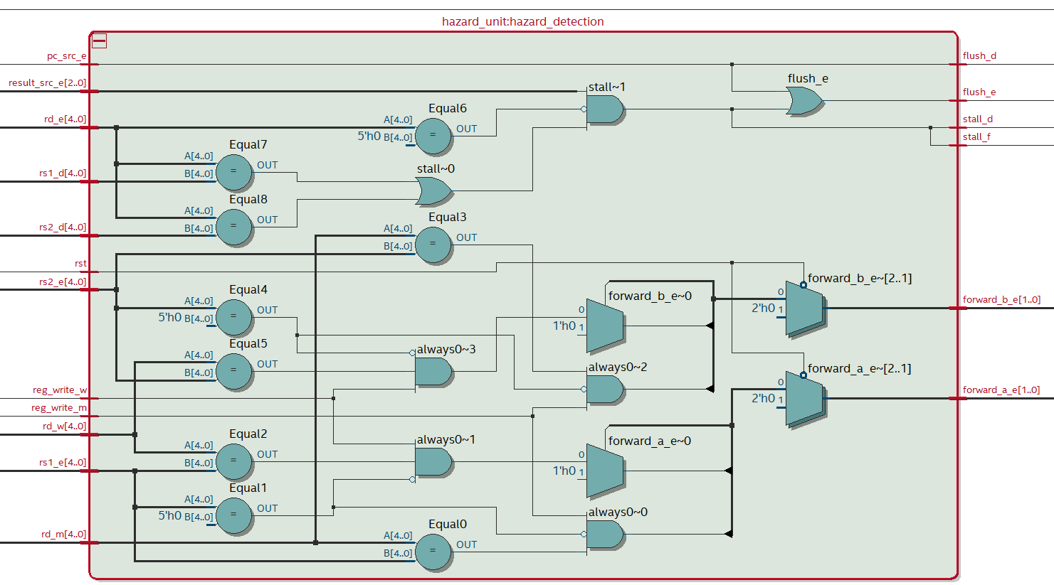

3.12 Module: mux, mux_3_1, mux_4to1

3.12.1 mux (2-to-1)
a [32] ➜ | mux 2-to-1 | ➜ c [32]
b [32] ➜
s [1] ➜

Hoạt động: c = s ? b : a. Dùng làm MUX chọn PC source (PC+4 / PC_target), ALU source (rs2 / immediate), và nhiều vị trí khác.

3.12.2 mux_3_1 (3-to-1)
a [32] ➜ | mux_3_1 | ➜ d [32]
b [32] ➜
c [32] ➜
s [2] ➜

Chọn 1 trong 3 nguồn: s=00→a, s=01→b, s=10→c. Dùng trong forwarding MUX cho src_a_e và src_b_e.

3.12.3 mux_4to1 (4-to-1 Result MUX)
d0 (ALU) [32] ➜ | mux_4to1 | ➜ y [32]
d1 (MEM) [32] ➜
d2 (PC+4) [32] ➜
d3 (CSR) [32] ➜
s [3] ➜

MUX 4-to-1 dùng ở writeback: chọn kết quả ALU (00), dữ liệu bộ nhớ (01), PC+4 cho JAL/JALR (10), hoặc dữ liệu CSR (11) để ghi vào thanh ghi đích.

3.13 Module: csr_alu

3.13.1 Sơ đồ khối

funct3 [3] ➜ | csr_alu | ➜ csr_wd [32]
src_a [32] ➜
imm_ext [32] ➜
csr_rd [32] ➜

3.13.2 Bảng chân tín hiệu
Tên tín hiệu | Hướng | Số bit | Mô tả
funct3 | Input | 3 | Xác định CSR loại được phép xác định; bit[2] chọn hạng toán (0=rs1, 1=zimm)
src_a | Input | 32 | Giá trị từ rs1 (đã được chuyển tiếp)
imm_ext | Input | 32 | Giá trị tức thì 5-bit mở rộng hằng số (dùng cho CSRRWI/CSRRSI/CSRRCI)
csr_rd | Input | 32 | Giá trị gốc để thực hiện các phép toán logic (Set bit hoặc Clear bit)
csr_wd | Output | 32 | Giá trị mới đã qua xử lý, sẵn sàng để ghi ngược trở lại vào thanh ghi CSR

3.13.3 Nguyên lý hoạt động
CSR ALU thực hiện phép toán trên thanh ghi CSR. funct3[2] chọn toán hạng: nếu =1 dùng imm_ext (lệnh CSRRWI/CSRRSI/CSRRCI), nếu =0 dùng src_a (từ rs1). funct3[1:0] chọn phép toán:
funct3[1:0] | Lệnh | Phép toán | Mô tả
01 | CSRRW/I | csr_wd = operand | Ghi đè toàn bộ CSR
10 | CSRRS/I | csr_wd = csr_rd | operand | Set các bit theo operand
11 | CSRRC/I | csr_wd = csr_rd & ~operand | Clear các bit theo operand

3.13.4 Block design
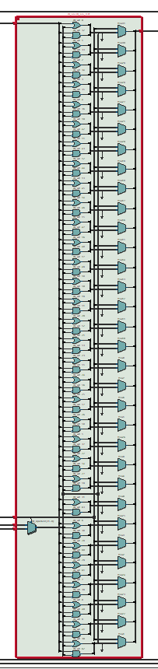

3.14 Module: csr_file

3.14.1 Sơ đồ khối
clk [1] ➜ | csr_file | ➜ csr_rd [32]  ➜ epc [32]  ➜ trap_vec [32]
rst [1] ➜
csr_raddr [12] ➜
csr_waddr [12] ➜
csr_we [1] ➜
csr_wd [32] ➜
is_exception [1] ➜
pc [32] ➜
cause [32] ➜

3.14.2 Bảng chân tín hiệu
Tên tín hiệu | Hướng | Số bit | Mô tả
clk | Input | 1 | Xung nhịp – ghi đồng cạnh lên
rst | Input | 1 | Reset tích cực thấp – xóa toàn bộ CSR về 0
csr_addr | Input | 12 | CSR địa chỉ cần đọc (từ instr_d[31:20] ở tầng ID)
csr_waddr | Input | 12 | CSR địa chỉ cần ghi (từ tầng WB)
csr_wd | Input | 32 | Dữ liệu cần ghi vào CSR (from csr_alu at WB)
csr_we | Input | 1 | Tín hiệu cho phép ghi CSR bằng lệnh CSR
is_exception | Input | 1 | Có một ngoại lệ (ECALL): kích hoạt cập nhật tự động phần cứng
pc | Input | 32 | PC của ngoại lệ gây ra, ghi vào mepc
cause | Input | 32 | Ngoại lệ nhân nguyên mã (=32'd11 cho ecall M-mode), ghi vào mnguyên nhân
csr_rd | Output | 32 | Đọc dữ liệu từ CSR, chuyển về tầng ID rồi dẫn về WB
epc | Output | 32 | Giá trị mepc – địa chỉ trả về khi MRET
trao_vec | Output | 32 | Giá trị mtvec – trình xử lý bẫy địa chỉ khi ECALL

3.14.3 Bảng CSR Registers
Địa chỉ | Tên | Mô tả
0x300 | mstatus | Machine Status: trạng thái toàn cục của bộ xử lý
0x305 | mtvec | Machine Trap-Vector: địa chỉ cơ sở của trap handler
0x340 | mscratch | Machine Scratch: thanh ghi tạm cho OS
0x341 | mepc | Machine Exception PC: lưu PC của lệnh gây ra exception
0x342 | mcause | Machine Cause: mã nguyên nhân exception/interrupt

3.14.4 Nguyên lý hoạt động
CSR file lưu trữ các thanh ghi CSR của Machine Mode. Có hai luồng ghi: (1) lệnh CSR thông thường qua csr_we, và (2) hardware auto-update khi có exception (is_exception=1) – ưu tiên cao hơn, ghi PC vào mepc và cause vào mcause. Đọc có internal bypassing để forwarding ngay trong cùng chu kỳ.

3.14.5 Block design
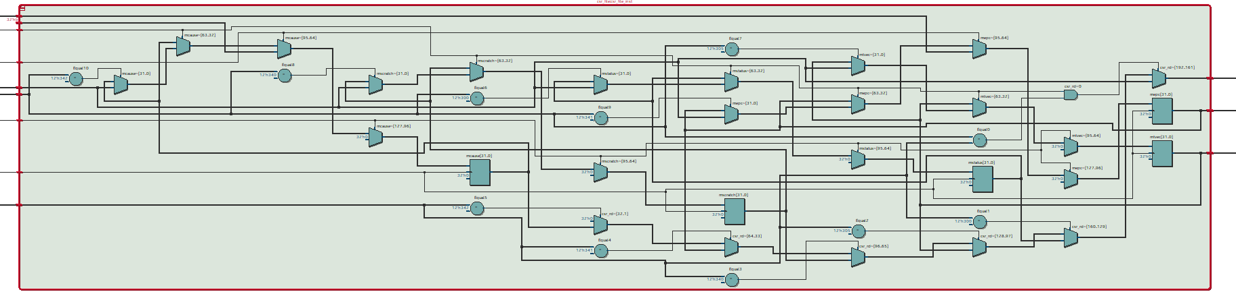

CHƯƠNG 4: CÁC TẦNG PIPELINE

4.1 Tầng IF – fetch_cycle

4.1.1 Sơ đồ khối
clk [1] ➜ | fetch_cycle (IF) | ➜ instr_f [32]  ➜ pc_f [32]  ➜ pc_plus_4_f [32]
rst [1] ➜
en [1] ➜
pc_src_e [1] ➜
pc_target_e [32] ➜
is_ecall [1] ➜
is_mret [1] ➜
trap_vec [32] ➜
epc [32] ➜

4.1.2 Bảng chân tín hiệu
Tên tín hiệu | Hướng | Số bit | Mô tả
clk | Input | 1 | Xung nhịp
rst | Input | 1 | Reset tích cực thấp
en | Input | 1 | Enable (=~stall_f): cho phép cập nhật PC
pc_src_e | Input | 1 | 1 = nhánh/jump được thực hiện
pc_target_e | Input | 32 | Địa chỉ đích nhánh/jump
is_ecall | Input | 1 | 1 = lệnh ECALL đang ở decode
is_mret | Input | 1 | 1 = lệnh MRET đang ở decode
trap_vec | Input | 32 | Địa chỉ trap handler (từ csr_file.mtvec)
epc | Input | 32 | PC của lệnh bị ngắt (từ csr_file.mepc)
instr_f | Output | 32 | Lệnh được nạp từ instruction_memory
pc_f | Output | 32 | PC của lệnh đang được nạp
pc_plus_4_f | Output | 32 | PC+4 (địa chỉ lệnh kế tiếp)

4.1.3 Nguyên lý hoạt động
Tầng IF chịu trách nhiệm nạp lệnh từ instruction_memory và quản lý PC. Logic chọn PC_next theo thứ tự ưu tiên:
- is_ecall=1: PC_next = trap_vec (nhảy vào trap handler)
- is_mret=1: PC_next = epc (trở về sau trap)
- pc_src_e=1: PC_next = pc_target_e (nhánh/jump được thực hiện)
- Mặc định: PC_next = pc_plus_4_f (tiếp tục tuần tự)
Mỗi chu kỳ, adder tính PC+4 và instruction_memory cấp lệnh tương ứng với PC hiện tại. Khi stall (en=0), PC giữ nguyên.

4.1.4 Block design
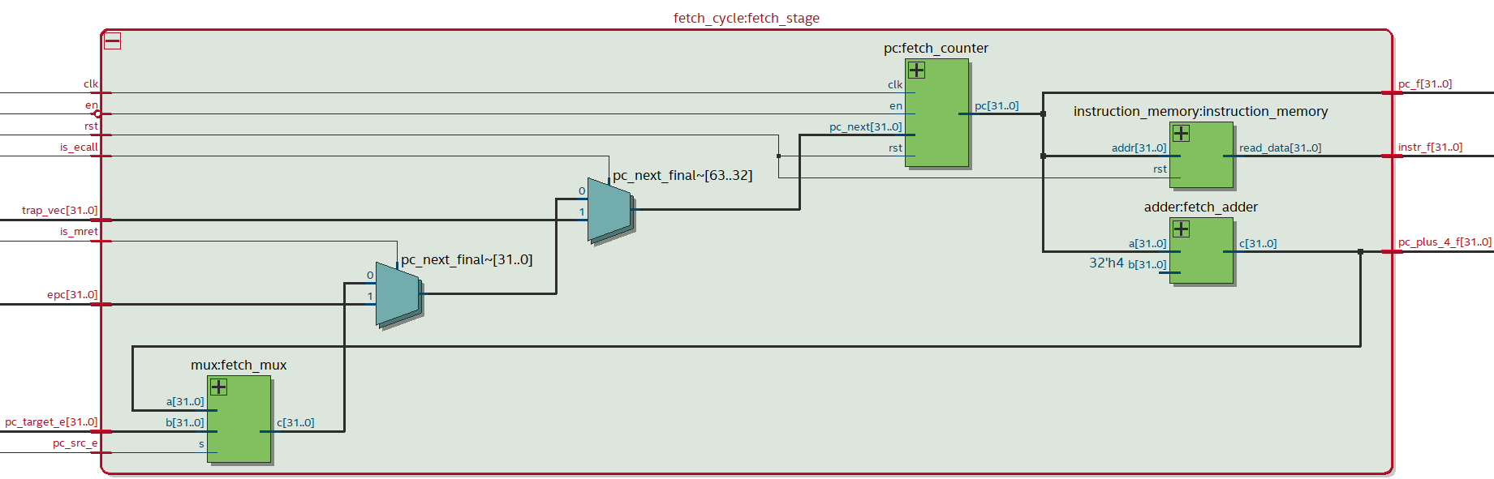

4.2 Tầng ID – decode_cycle

4.2.1 Sơ đồ khối
clk, rst [1] ➜  instr_d [32] ➜  reg_write_w [1] ➜  rd_w [5] ➜  result_w [32] ➜  pc_in [32] ➜  pc_plus_4_in [32] ➜ | decode_cycle (ID) | ➜ read_data_1_d [32]
 |  | ➜ read_data_2_d [32]
 |  | ➜ imm_ext_d [32]
 |  | ➜ rs1_d, rs2_d, rd_d [5]
 |  | ➜ reg_write_d [1]
 |  | ➜ mem_write_d [1]
 |  | ➜ alu_src_d [1]
 |  | ➜ jump_d [1]
 |  | ➜ branch_d [1]
 |  | ➜ alu_control_d [4]
 |  | ➜ result_src_d [3]
 |  | ➜ csr_we_d [1]
 |  | ➜ is_ecall_d [1]
 |  | ➜ is_mret_d [1]

4.2.2 Bảng chân tín hiệu
Tên tín hiệu | Hướng | Số bit | Mô tả
clk | Input | 1 | Xung nhịp (dùng cho register_file ghi đồng bộ)
rst | Input | 1 | Reset tích cực thấp
instr_d | Input | 32 | Lệnh 32-bit từ pipeline register IF/ID
reg_write_w | Input | 1 | Write enable từ WB – cho phép ghi kết quả vào register file
rd_w | Input | 5 | Địa chỉ thanh ghi đích từ tầng WB (để ghi)
result_w | Input | 32 | Dữ liệu ghi vào register file từ tầng WB
pc_in | Input | 32 | PC của lệnh đang decode (từ pipeline IF/ID)
pc_plus_4_in | Input | 32 | PC+4 của lệnh đang decode
read_data_1_d | Output | 32 | Giá trị thanh ghi rs1 đọc từ register file (có internal bypassing)
read_data_2_d | Output | 32 | Giá trị thanh ghi rs2 đọc từ register file (có internal bypassing)
imm_ext_d | Output | 32 | Immediate 32-bit sau mở rộng dấu (từ module extend)
rs1_d | Output | 5 | Địa chỉ thanh ghi nguồn rs1 = instr_d[19:15]
rs2_d | Output | 5 | Địa chỉ thanh ghi nguồn rs2 = instr_d[24:20]
rd_d | Output | 5 | Địa chỉ thanh ghi đích rd = instr_d[11:7]
funct3_d | Output | 3 | Trường funct3 = instr_d[14:12]
reg_write_d | Output | 1 | Tín hiệu cho phép ghi thanh ghi (từ control_unit)
mem_write_d | Output | 1 | Tín hiệu ghi bộ nhớ, active với lệnh Store
alu_src_d | Output | 1 | Chọn toán hạng B cho ALU: 0=rs2, 1=immediate
jump_d | Output | 1 | Tín hiệu lệnh nhảy vô điều kiện (JAL/JALR)
branch_d | Output | 1 | Tín hiệu lệnh nhánh có điều kiện (BEQ, BNE, ...)
jalr_d | Output | 1 | Phân biệt JALR (=1) với JAL (=0) để chọn cách tính PC target
result_src_d | Output | 3 | Chọn nguồn kết quả ghi vào rd ở WB: 000=ALU, 001=MEM, 010=PC+4, 011=CSR
alu_control_d | Output | 4 | Mã điều khiển phép toán ALU (từ alu_decoder)
csr_we_d | Output | 1 | Write enable cho CSR register
is_ecall_d | Output | 1 | Lệnh ECALL đang được decode – kích hoạt trap
is_mret_d | Output | 1 | Lệnh MRET đang được decode – kích hoạt trả về từ trap

4.2.3 Nguyên lý hoạt động
Tầng ID nhận lệnh 32-bit từ pipeline register IF/ID và thực hiện:
- Trích xuất trường: rs1=instr[19:15], rs2=instr[24:20], rd=instr[11:7], funct3=instr[14:12]
- Giải mã điều khiển: control_unit phân tích opcode, funct3, funct7 và tạo tất cả tín hiệu điều khiển
- Đọc Register File: register_file cung cấp giá trị rs1 (read_data_1_d) và rs2 (read_data_2_d)
- Mở rộng Immediate: extend module tạo immediate 32-bit từ lệnh theo loại imm_src
- Write-back kết nối: reg_write_w, rd_w, result_w từ WB được kết nối trực tiếp vào register_file để ghi

4.2.4 Block design
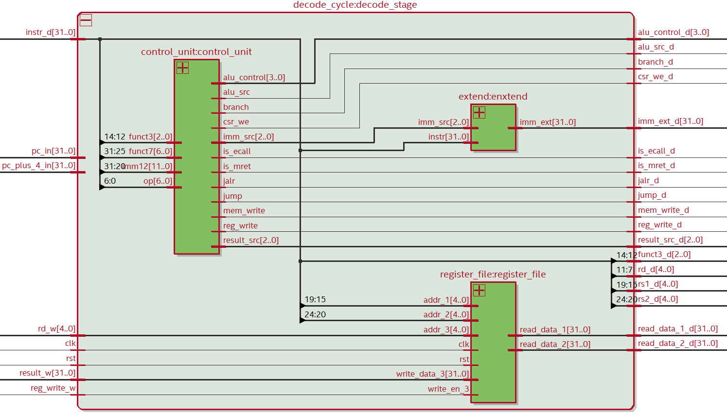

4.3 Tầng EX – execute_cycle

4.3.1 Sơ đồ khối
forward_a_e [2] ➜ | execute_cycle (EX) | ➜ alu_result_e [32]  ➜ write_data_e [32]  ➜ pc_target_e [32]  ➜ pc_src_e [1]
forward_b_e [2] ➜
read_data_1_e [32] ➜
read_data_2_e [32] ➜
alu_result_m [32] ➜
result_w [32] ➜
imm_ext_e [32] ➜
pc_e [32] ➜
alu_control_e [4] ➜
alu_src_e [1] ➜
jump_e [1] ➜
branch_e [1] ➜
jalr_e [1] ➜
funct3_e [3] ➜

4.3.2 Bảng chân tín hiệu
Tên tín hiệu | Hướng | Số bit | Mô tả
forward_a_e | Input | 2 | MUX forwarding cho rs1: 00=Register File, 01=WB result, 10=MEM alu_result
forward_b_e | Input | 2 | MUX forwarding cho rs2: 00=Register File, 01=WB result, 10=MEM alu_result
jump_e | Input | 1 | Lệnh nhảy vô điều kiện (JAL/JALR) – buộc pc_src_e=1
branch_e | Input | 1 | Lệnh nhánh có điều kiện – kết hợp với branch_taken để tạo pc_src_e
alu_src_e | Input | 1 | 0=dùng rs2 (R-type), 1=dùng immediate (I-type/Load/Store) làm toán hạng B
jalr_e | Input | 1 | 1=JALR: PC target = alu_result_e & 0xFFFFFFFE (xóa bit 0)
funct3_e | Input | 3 | Dùng để đánh giá điều kiện nhánh (BEQ/BNE/BLT/BGE/BLTU/BGEU)
alu_control_e | Input | 4 | Mã điều khiển phép toán ALU
read_data_1_e | Input | 32 | Giá trị rs1 từ register file (qua pipeline ID/EX)
read_data_2_e | Input | 32 | Giá trị rs2 từ register file (qua pipeline ID/EX)
alu_result_m | Input | 32 | Kết quả ALU từ tầng MEM – nguồn forwarding ưu tiên cao
result_w | Input | 32 | Kết quả từ tầng WB – nguồn forwarding ưu tiên thấp hơn MEM
imm_ext_e | Input | 32 | Immediate đã mở rộng dấu (dùng cho ALU src B và branch adder)
pc_e | Input | 32 | PC của lệnh đang execute (dùng cho branch adder và AUIPC)
pc_plus_4_e | Input | 32 | PC+4 của lệnh đang execute (truyền tiếp cho MEM/WB)
rd_e | Input | 5 | Địa chỉ thanh ghi đích (truyền tiếp, dùng để hazard detection)
alu_result_e | Output | 32 | Kết quả tính toán của ALU (địa chỉ bộ nhớ với Load/Store, giá trị với ALU ops)
write_data_e | Output | 32 | Dữ liệu ghi bộ nhớ = src_b_interim (giá trị rs2 sau forwarding, dùng cho Store)
pc_target_e | Output | 32 | Địa chỉ đích nhánh/jump: JALR=(alu_result&~1), Branch=(pc_e+imm_ext_e)
pc_src_e | Output | 1 | 1=nhánh/jump được thực hiện → yêu cầu flush pipeline và cập nhật PC

4.3.3 Nguyên lý hoạt động
Tầng EX là trung tâm tính toán của pipeline. Luồng dữ liệu:
- Forwarding MUX (src_a_e): forward_a_e=10→alu_result_m (từ MEM), 01→result_w (từ WB), 00→read_data_1_e (RF)
- Forwarding MUX (src_b_interim): tương tự cho rs2 trước MUX ALU source
- ALU Source MUX: alu_src_e=1→imm_ext_e (I-type), 0→src_b_interim (R-type)
- AUIPC override: nếu alu_control_e=1000, ALU đầu vào A là pc_e thay vì src_a_e
- ALU: thực hiện phép toán và tạo các cờ zero, neg, overflow, carry
- Branch evaluation: đánh giá điều kiện nhánh theo funct3 và các cờ ALU
- PC target: pc_target_e = jalr_e ? (alu_result&~1) : (pc_e+imm_ext_e)
- pc_src_e = (branch_taken & branch_e) | jump_e
- write_data_e = src_b_interim_e (giá trị rs2 sau forwarding, dùng cho Store)

4.3.4 Bảng đánh giá điều kiện nhánh
funct3 | Lệnh | Điều kiện | Cờ sử dụng
000 | BEQ | rs1 == rs2 | zero_e = 1
001 | BNE | rs1 != rs2 | zero_e = 0
100 | BLT | rs1 < rs2 (signed) | neg_e != overflow_e
101 | BGE | rs1 >= rs2 (signed) | neg_e == overflow_e
110 | BLTU | rs1 < rs2 (unsigned) | carry_e = 0 (no borrow)
111 | BGEU | rs1 >= rs2 (unsigned) | carry_e = 1

4.3.5 Block design
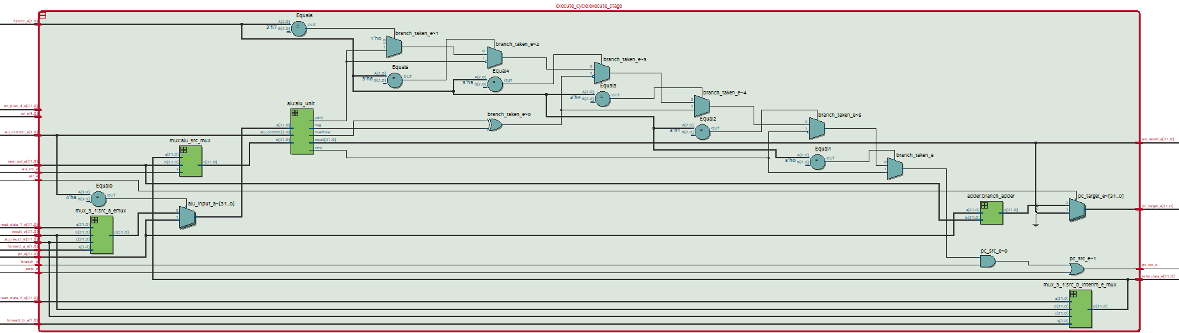

4.4 Tầng MEM – memory_cycle

4.4.1 Sơ đồ khối

clk [1] ➜ | memory_cycle (MEM) | ➜ read_data_m [32]
rst [1] ➜
mem_write_m [1] ➜
alu_result_m [32] ➜
write_data_m [32] ➜
funct3_m [3] ➜

4.4.2 Bảng chân tín hiệu
Tên tín hiệu | Hướng | Số bit | Mô tả
clk | Input | 1 | Xung nhịp – ghi bộ nhớ đồng bộ tại cạnh lên
rst | Input | 1 | Reset tích cực thấp
mem_write_m | Input | 1 | Write enable: 1=Store instruction, 0=Load hoặc không truy cập bộ nhớ
alu_result_m | Input | 32 | Địa chỉ byte của bộ nhớ (= rs1 + imm, kết quả tính từ ALU tầng EX)
write_data_m | Input | 32 | Dữ liệu cần ghi vào bộ nhớ (giá trị rs2 đã qua forwarding)
funct3_m | Input | 3 | Xác định kích thước truy cập (byte/halfword/word) và kiểu mở rộng (signed/unsigned)
read_data_m | Output | 32 | Dữ liệu đọc từ bộ nhớ sau khi sign/zero extend – dùng cho lệnh Load

4.4.3 Nguyên lý hoạt động
Tầng MEM là wrapper của data_memory. Địa chỉ bộ nhớ là kết quả ALU (alu_result_m = rs1 + imm). Với lệnh Store (mem_write_m=1), write_data_m (giá trị rs2 đã forwarded) được ghi vào bộ nhớ. Với lệnh Load, read_data_m trả về dữ liệu. funct3_m xác định kích thước và kiểu mở rộng dấu. Ghi đồng bộ, đọc tổ hợp.

4.4.4 Block design
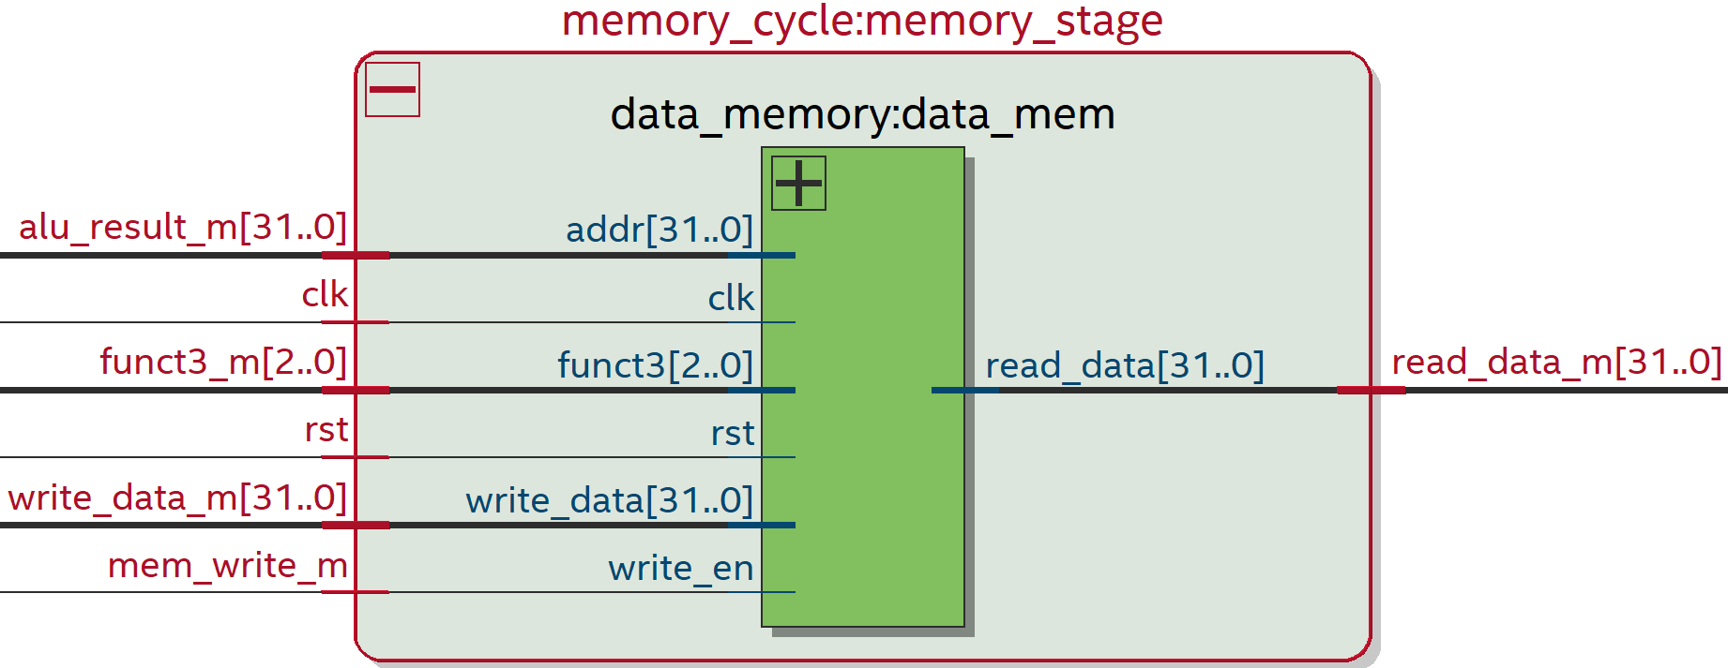

4.5 Tầng WB – writeback_cycle

4.5.1 Sơ đồ khối
result_src_w [3] ➜ | writeback_cycle (WB) | ➜ result_w [32]
alu_result_w [32] ➜
read_data_w [32] ➜
pc_plus_4_w [32] ➜
csr_rd_w [32] ➜

4.5.2 Bảng chân tín hiệu
Tên tín hiệu | Hướng | Số bit | Mô tả
result_src_w | Input | 3 | Chọn nguồn kết quả: 000=ALU, 001=Memory(Load), 010=PC+4(JAL/JALR), 011=CSR
alu_result_w | Input | 32 | Kết quả ALU từ pipeline MEM/WB (dùng khi result_src_w=000)
read_data_w | Input | 32 | Dữ liệu đọc từ bộ nhớ, từ pipeline MEM/WB (dùng khi result_src_w=001)
pc_plus_4_w | Input | 32 | PC+4 từ pipeline MEM/WB, dùng làm địa chỉ trả về cho JAL/JALR (result_src_w=010)
csr_rd_w | Input | 32 | Dữ liệu đọc từ CSR register, từ pipeline MEM/WB (dùng khi result_src_w=011)
result_w | Output | 32 | Kết quả cuối cùng được ghi vào thanh ghi đích rd (cũng là nguồn forwarding về EX/ID)

4.5.3 Nguyên lý hoạt động
Tầng WB chọn nguồn kết quả để ghi vào thanh ghi đích qua mux_4to1:
result_src_w | Nguồn | Lệnh
3'b000 | alu_result_w | Lệnh ALU (R-type, I-type, LUI, AUIPC)
3'b001 | read_data_w | Lệnh Load (LW, LH, LB, LHU, LBU)
3'b010 | pc_plus_4_w | JAL, JALR (lưu địa chỉ trả về)
3'b011 | csr_rd_w | Lệnh CSR (CSRRW, CSRRS, CSRRC, ...)

4.5.4 Block design
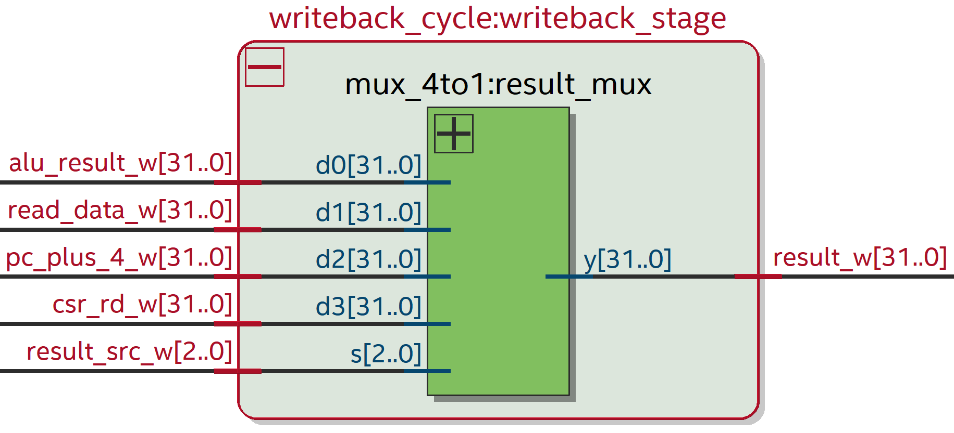

4.6 Các thanh ghi pipeline (Pipeline Registers)

4.6.1 pipeline_1_2 (IF/ID Register)
Lưu trữ: instr, pc, pc_plus_4 từ IF sang ID. Được xóa (clr) khi flush_d=1 (control hazard) để chèn NOP. Được giữ nguyên (en=0) khi stall_d=1 (load-use hazard). Reset khi rst=0.

4.6.2 pipeline_2_3 (ID/EX Register)
Lưu trữ tất cả tín hiệu điều khiển và dữ liệu từ ID sang EX: read_data_1/2, imm_ext, pc, pc_plus_4, rs1/rs2/rd, tín hiệu điều khiển (reg_write, mem_write, alu_src, jump, branch, jalr, funct3, result_src, alu_control), và tín hiệu CSR (csr_we, csr_addr, csr_rd). Được xóa khi clr=flush_e=1.

4.6.3 pipeline_3_4 (EX/MEM Register)
Lưu trữ kết quả EX sang MEM: alu_result_e, write_data_e, pc_plus_4_e, rd_e và tín hiệu điều khiển. Thêm csr_we, csr_addr, csr_rd, csr_wd để chuyển CSR write về WB. Reset khi rst=0.

4.6.4 pipeline_4_5 (MEM/WB Register)
Lưu trữ kết quả MEM sang WB: alu_result_m, read_data_m, pc_plus_4_m, rd_m và tín hiệu điều khiển. Cũng chuyển csr_rd, csr_wd, csr_addr, csr_we về WB để thực hiện ghi CSR. Reset khi rst=0.

4.6.5 Block design
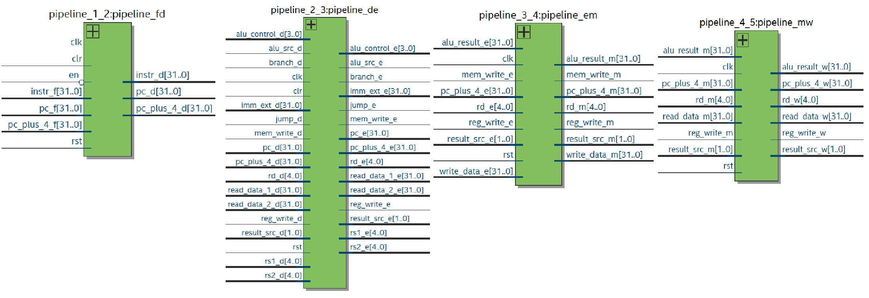

CHƯƠNG 5: TOP MODULE – riscv_pipeline_top

5.1 Sơ đồ khối
clk [1] ➜ | riscv_pipeline_top
rst [1] ➜

5.2 Bảng chân tín hiệu ngoài
Tên tín hiệu | Hướng | Số bit | Mô tả
clk | Input | 1 | Xung nhịp hệ thống (rising-edge triggered)
rst | Input | 1 | Reset đồng bộ tích cực thấp – đặt lại toàn bộ pipeline

5.3 Bảng kết nối nội bộ chính
Tín hiệu | Từ module | Đến module | Mô tả
instr_f [32] | fetch_cycle | pipeline_1_2 | Lệnh từ instruction memory
pc_f [32] | fetch_cycle | pipeline_1_2 | PC của IF
pc_src_e | execute_cycle | fetch_cycle, hazard_unit | Nhánh/jump xảy ra
pc_target_e [32] | execute_cycle | fetch_cycle | Địa chỉ đích nhánh
alu_result_e [32] | execute_cycle | pipeline_3_4 | Kết quả ALU
alu_result_m [32] | pipeline_3_4 | execute_cycle, hazard_unit | Forward từ MEM
result_w [32] | writeback_cycle | decode_cycle, execute_cycle | Forward từ WB
forward_a/b_e [2] | hazard_unit | execute_cycle | Chọn nguồn forwarding
stall_f/d | hazard_unit | pc (en), pipeline_1_2 | Dừng pipeline
flush_e/d | hazard_unit | pipeline_2_3, pipeline_1_2 | Xóa lệnh sai
csr_rd_d [32] | csr_file | pipeline_2_3 (via decode) | Dữ liệu CSR đọc
csr_wd_w [32] | pipeline_4_5 | csr_file | Dữ liệu CSR ghi
trap_vec [32] | csr_file | fetch_cycle | Địa chỉ trap handler
epc [32] | csr_file | fetch_cycle | Địa chỉ trả về từ trap
is_ecall_d | decode_cycle | fetch_cycle, csr_file | Tín hiệu ECALL

5.4 Nguyên lý hoạt động tổng thể

5.4.1 Luồng lệnh bình thường
Mỗi chu kỳ clock, một lệnh mới được nạp ở IF trong khi các lệnh trước đó tiến qua ID→EX→MEM→WB. Pipeline hoạt động theo cơ chế "sóng" – 5 lệnh đang được xử lý đồng thời ở 5 tầng khác nhau.

5.4.2 Xử lý Data Hazard
Hazard_unit liên tục theo dõi rs1_e, rs2_e so với rd_m (MEM) và rd_w (WB). Khi phát hiện sự trùng lặp, forward_a/b_e được điều chỉnh để MUX forwarding trong execute_cycle chọn nguồn đúng thay vì đọc từ register file (có thể còn cũ). Điều này cho phép pipeline tiếp tục không cần stall trong hầu hết trường hợp.

5.4.3 Xử lý Load-Use Hazard
Khi lệnh Load ở EX và lệnh sau cần kết quả đó ngay ở ID, không thể forwarding (dữ liệu chưa có từ memory). Hazard_unit phát tín hiệu stall: PC không cập nhật (en_f=0), pipeline reg IF/ID bị giữ nguyên (en_d=0), pipeline reg ID/EX bị xóa (flush_e=1) – chèn NOP bubble vào EX. Sau 1 chu kỳ stall, forwarding từ MEM→EX giải quyết nốt.

5.4.4 Xử lý Control Hazard
Vì nhánh được đánh giá ở EX (3rd stage), 2 lệnh sai (IF, ID) đã vào pipeline khi kết quả nhánh biết. Khi pc_src_e=1: flush_d xóa lệnh ở ID, flush_e xóa lệnh ở EX (cùng với stall bubble). Pipeline không dự đoán nhánh (không có branch prediction) – luôn penalize 2 chu kỳ.

5.4.5 Xử lý Exception (ECALL/MRET)
Khi ECALL được decode ở ID (is_ecall_d=1): fetch_cycle chọn trap_vec làm PC_next, csr_file tự động ghi mepc=pc_d và mcause=11 (ecall từ M-mode). Khi MRET được decode: fetch_cycle chọn epc=mepc làm PC_next, khôi phục về điểm ngắt.

5.4.6 Luồng CSR instruction
CSR address (instr_d[31:20]) được đọc từ csr_file ngay ở tầng ID (async). Tín hiệu csr_rd_d được truyền qua pipeline_2_3, 3_4, 4_5 về WB. Tại EX, csr_alu tính csr_wd_e từ toán hạng và csr_rd. Tại WB, csr_file được ghi với csr_wd_w và csr_we_w, đồng thời csr_rd_w được chọn làm result_w ghi vào rd.

5.5 Block design

